SECRETARIA MUNICIPAL DE EDUCAÇÃO
EDUCAÇÃO INFANTIL – ROTEIRO
ATIVIDADES COMPLEMENTARES DE ESTUDO – COVID 19

ROTEIRO DE ATIVIDADES COMPLEMENTARES DE ESTUDO – COVID 19
ESCOLA/ CMEI MUNICIPAL
CMEI RITA TEODORO DE JESUS.

PROFESSOR: EDNA CRISTINA NUNES DOS SANTOS FERNEDA TURMA: INFANTIL III CRIANÇAS BEM PEQUENAS (3 ANOS)
PERÍODO DE REALIZAÇÃO: 04 a 15 de maio
VÍDEO OU ÁUDIO  DO  PROFES  SOR | OLÁ QUERIDO (A) ALUNO (A).  VOCE DEVE OUVIR O ÁUDIO EXPLICATIVO OU SEGUIR OS EXEMPLOS QUE ESTÃO DISPONÍVEIS EM NOSSO GRUPO ANTES DE REALIZAR AS ATIVIDADES.
O QUE VOCÊ VAI  ESTUDAR: | - BRINCADEIRAS.  - HISTÓRIAS  - IMAGINAÇÃO  - DESENHOS  - INTERAÇÕES COM FAMILIARES.  - CRIATIVIDADE.
PARA QUE  VAMOS  ESTUDAR  ESSES  CONTEÚ  DOS? | PARA DESENVOLVER A CRIATIVIDADE E A IMAGINAÇAO. COLOCAR O CORPO EM MOVIMENTO. COM ATIVIDADES DIVERTIDAS QUE ENVOLVAM PESSOAS DA FAMILIA. CONHECENDO MELHOR A NÓS MESMO
COMO VAMOS  ESTUDAR OS  CONTEÚDOS? | - A CADA DIA DA SEMANA HAVERÁ UMA ATIVIDADE DEFINIDA PARA OS PROXIMOS 15 DIAS.  - SEPARE UM MOMENTO PARA REALIZAR CADA ATIVIDADE COM SEU FILHO.  - PARA QUEM TEM WATSAP AS HISTÓRIAS E MUSICAS SERAO ENVIADAS NO GRUPO.  - PARA QUEM NÃO TEM SERÃO ENVIADOS LIVROS DE HISTÓRIAS PARA OS MOMENTOS DE LITERATURA.  - SEMPRE QUE SOLICITADO REGISTREM AS ATIVIDADES OU POR MEIO DE FOTOGRAFIAS OU DESENHOS .

HOJE É SEGUNDA FEIRA DIA 04 DE MAIO DE 2020.
ESPAÇOS TEMPOS QUANTIDADES RELAÇÕES TRANSFORMAÇÕES.
- MANIPULAR OBJETOS EXPLORANDO –OS .
- ESTIMULAR A ATENÇÃO.
O EU O OUTRO E O NÓS
- PARTICIPAR DE BRINCADEIRAS QUE ESTIMULEM A RELAÇAO ENTRE O ADULTO/CRIANÇA E CRIANÇA/CRIANÇA.

VAMOS DANÇAR? MUSICA ENVIADA EM ANEXO GRUPO PALAVRA CANTADA.

ATIVIDADE 1: PINTAR AS FIGURAS DO JOGO DA MEMORIA JUNTO COM PESSOAS DE SUA FAMILIA DEPOIS A MAMÃE IRA RECORTAR AS PEÇAS E VOCES PODERÃO BRINCAR. SENDO UM DE CADA VEZ QUE IRÁ VIRAR PARA ENCONTRAR O PAR.
ATIVIDADE 2: BRINCAR DE CABANA
ESCOLHER UM ESPAÇO DA CASA E COM UMA COBERTA OU LENÇOL E CADEIRAS PODE SE CONSTRUIR UMA BELA CABANA E LEVAR PARA BAIXO DELA DIFERENTES BRINQUEDOS E IMAGINAR O ESPAÇO QUE VOCÊ QUISER.

TERÇA FEIRA 05 DE MAIO DE 2020.
ESCUTA FALA PENSAMENTO E IMAGINAÇÃO.
- OUVIR VISUALIZAR E APRECIAR HISTÓRIAS
CORPO GESTOS E MOVIMENTOS.
- COORDENAR OS MOVIMENTOS DAS MÃOS PARA SEGURAR O GIZ DE CERA, CANETAS, LAPÍS E FAZER SUAS MARCAS GRÁFICAS.
ATIVIDADE 1: HORA DA HISTÓRIA
AS CRIANÇAS IRÃO ASSISTIR A HISTÓRIA QUE O PROPRIA PROFESSORA IRÁ CONTAR O TATU BALÃO. PARA QUEM NÃO TEM ACESSO A O GRUPO FOI ENVIADO UM LIVRO DE HISTÓRIA PARA QUE A FAMÍLIA POSSA LER EM CASA.
ATIVIDADE :2 ATIVIDADE ENVIADA EM ANEXO
CUBRA O PONTILHADO COM GIZ DE CERA NA COR AMARELA.
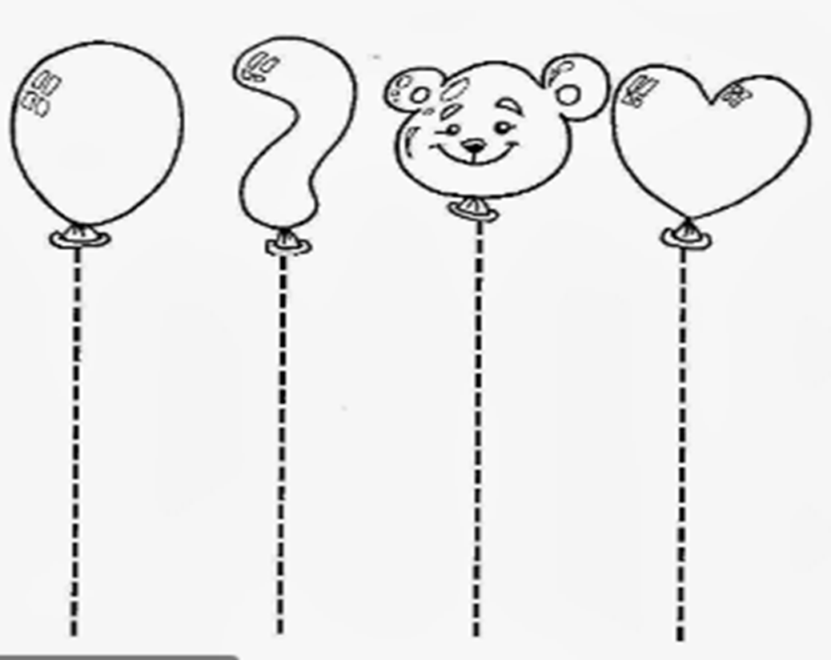
QUARTA FEIRA 6 DE MAIO DE 2020.
CORPO GESTOS E MOVIMENTOS:
- PARTICIPAR DE BRINCADEIRAS QUE ENVOLVAM MOVIMENTOS CORPORAIS.
O EU O OUTRO E O NÓS:
- PARTICIPAR DE BRINCADEIRAS QUE ESTIMULEM A RELAÇÃO ENTRE O ADULTO E CRIANÇA.
VAMOS DANÇAR?
VÍDEO EM ANEXO GUGU DADÁ
ATIVIDADE 1: BOLICHE DE GARRAFA PET OU COM POTES
COLOCAR GARRAFAS UMA PERTO DA OUTRA OU POTES EMPILHADOS UNS SOBRE O OUTRO. COM UMA BOLA TENTAR DERRUBAR. SE NÃO TIVER BOLA PODE FAZER COM UM TECIDO ENVOLVENDO ATE QUE FORME UMA BOLA. TENTANDO DERRUBAR AS GARRAFAS OU OS POTES.
ATIVIDADE 2: ROUBA RABINHO.
AS FITAS PARA A ATIVIDADE FORAM ENVIADAS NO MATERIAL DE APOIO. COLOCAR UMA TIRA DE TECIDO PRESA POR DENTRO DA CALÇA CADA PARTICIPANTE DEVERÁ TER UMA FIRA E DEVEM CORRER UM ATRÁS DO OUTRO TENTANDO ROUBAR O RABINHO, VENCE QUEM FICAR COM MAIS FITAS NA MÃO, OU PERMANECER COM O RABINHO.

QUINTA FEIRA 07 DE MAIO DE 2020.
ESCUTA, FALA PENSAMENTO E IMAGINAÇÃO.
- OUVIR, VISUALIZAR E APRECIAR HISTÓRIAS.
- RABISCAR PINTAR, DESENHAR, MODELAR, COLAR A SUA MANEIRA, DANDO SIGNIFICADO AS SUAS IDÉIAS, AOS PENSAMENTOS E SENSAÇÕES.
HORA DE DANÇAR COM SUA FAMÍLIA :
MUSICA TCHUTCHUÊ ENVIADA EM ANEXO COM A DATA DO DIA. APROVEITE PARA DANÇAR COM SUA FAMÍLIA EXPLORANDO OS MOVIMENTOS COM O CORPO É MUITO DIVERTIDO.
VAMOS OUVIR UMA HISTÓRIA: VARAL DE HISTÓRIAS TIPOS DE MÃE: O VÍDEO DA HISTORIA SERÁ ENVIADO NO GRUPO. A HISTÓRIA FALA DOS DIFERENTES TIPOS DE MÃE. E AI COMO É A SUA MÃE. ELA É ALTA? BAIXA? MAGRA? ELA CHORA? ELA TEM MEDO DE ALGUMA COISA?
ATIVIDADE 1:
APÓS A HISTÓRIA AS CRIANÇAS IRÃO PASSAR O DEDO COM TINTA SOBRE A LETRA M , DEPOIS QUE SECAR FARÃO O DESENHO DE SUA MÃE AO LADO DA LETRA. ATIVIDADE EMVIADA EM ANEXO.

SEXTA FEIRA 8 DE MAIO DE 2020.
TRAÇOS SONS CORES E FORMAS:
- MANIPULAR MATERIAIS DE DIFERENTES TEXTURAS : LISA, MACIA.
O EU O OUTRO E O NÓS:
- ESTABELECER RELAÇÕES COM COLEGAS ATRAVÉS DA BRINCADEIRA, IMITAÇAO E OUTRAS SITUAÇÕES.
VAMOS DANÇAR UM POUCO?
VIDEO COM A MÚSICA PALAVRA CANTADA PÉ COM PÉ.
ATIVIDADE 1: DECORAR A FLOR COM TINTA QUE RECEBERAM NO KIT, USANDO UM COTONETE, MOLHANDO A PONTA DO COTONETE NA TINTA E FAZER PEQUENAS BOLINHAS NAS PETALAS DA FLOR QUE ESTÁ COLADA NO CARTÃO.( FAREI UM VIDEO MOSTRANDO COMO É PARA FAZER. E ENVIAREI NO GRUPO.)

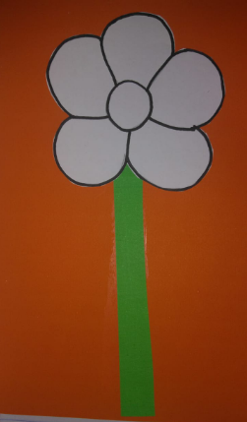
ATIVIDADE 2: BRINCAR DE MESTRE MANDOU.
A MAMÃE OU AO PAPAI SERÃO OS MESTRES. TUDO QUE MESTRE MANDAR TERÁ QUE FAZER, POR EXEMPLO: MESTRE MANDOU PULAR DE UM PÉ SO, A CRIANÇA TERÁ QUE PULAR DE UM PÉ SÓ. MESTRE MANDOU DAR DOIS PULOS: A CRIANÇA TEM QUE DAR DOIS PULOS. E ASSIM SEGUIR DANDO COMANDOS DIFERENTES.
HOJE É SEGUNDA FEIRA 11 DE MAIO DE 2020.
O EU O OUTRO E O NOS.
- PERCEBER SUAS CARACTERÍSTICAS FÍSICAS OBSERVANDO- SE NO ESPELHO.
ESPAÇOS TEMPOS QUANTIDADES RELAÇÕES E TRANSFORMAÇÕES.
- MANIPULAR OBJETOS E BRINQUEDOS DE MATERIAIS DIVERSOS EXPLORANDO SUAS CARACTERÍSTICAS FÍSICAS E POSSIBILIDADES , SOPRAR.
VAMOS OUVIR UMA MUSICA?!
VÍDEO ENVIADO EM ANEXO MUNDO BITA: VAMOS VIAJAR.
ATIVIDADE 1: JOGO DO ESPELHO
EM CASA IR À FRENTE DO ESPELHO E REALIZAR VARIAS CARETAS, BRAVO TRISTE, FELIZ, CHATEADO. REALIZAR DIFERENTES MOVIMENTOS COM A BOCA. SE NÃO TIVER ESPELHO ALGUÉM DA FAMÍLIA PODERÁ SENTAR-SE DE FRENTE COM A CRIANÇA E PEDIR QUE FAÇA AS MESMAS CARETAS QUE O ADULTO ESTIVER FAZENDO.
ATIVIDADE 2: BRINCAR COM BOLINHAS DE SABÃO ONDE AS CRIANÇA TERÃO EM MÃOS UM SOPRA BOLINHA CONSTRUÍDO COM MATERIAIS RECICLADOS. REALIZANDO MOVIMENTOS DE SOPRO OBSERVAR O MOVIMENTO DE FLUTUAÇÃO E DIREÇÃO QUE AS BOLINHAS SEGUEM. MATERIAL ENVIADO NO KIT.

HOJE É TERÇA FEIRA 12 DE MAIO DE 2020.
Escuta fala pensamento e imaginação.
- OUVIR, VISUALIZAR E APRECIAR HISTÓRIAS.
O EU O OUTRO E O NÓS.
- RECONHECER E REPRESENTAR O PRÓPRIO CORPO E DOS DEMAIS POR MEIO DE REGISTRO GRÁFICO E DA NOMEAÇÃO DAS PARTES.
VAMOS OUVIR UMA HISTORIA?!
HISTÓRIA ENVIADA EM VÍDEO :VARAL DE HISTÓRIAS A BOCA DO SAPO.
ATIVIDADE 1 .AGORA VAMOS DANÇAR? MÚSICA ENVIADA EM ANEXO CABEÇA OMBRO, PERNA E PÉ.
ATIVIDADE 2. REPRESENTAR POR MEIO DE DESENHOS AS PESSOAS QUE DANÇARAM COM VOCÊ A MÚSICA CABEÇA, OMBRO, JOELHO E PÉ.

HOJE É QUARTA FEIRA 13 DE MAIO DE 2020.
CORPO GESTOS E MOVIMNETOS
- PARTICIPAR DE BRINCADEIRAS COM CANTIGAS, RIMAS LENDAS, PARLENDAS OUTRAS SITUAÇÕES QUE ENVOLVAM MOVIMENTOS CORPORAIS.
O EU O OUTRO E O NÓS.
- SEU CORPO SUAS POSSIBILIDADES MOTORAS SENSORIAIS E EXPRESSIVAS.
VAMOS OUVIR UMA MUSICA: ENVIADA EM ANEXO SEU LOBATO- BIA E NINO VIDEO.
ATIVIDADE: 1
RELEMBRAR OS PAIS DE UMA CANTIGA PAPULAR E QUE AS CRIANÇAS CONHECEM E GOSTAM MUITO. ENVIAREI A MUSICA CANTADA NO GRUPO. PEDIR PARA QUE SENTEM-SE DE FRENTE COM SEU FILGO E BATAM PALMAS ORA DE FRENTE ORA CRUZANDO AS MÃOS.
PIRULITO QUE BATE, BATE.
PIRULITO QUE JÁ BATEU
QUEM GOSTA DE MIM É ELA
QUEM GOSTA DELA SOU EU
ATIVIDADE 2: BRINCAR NA CORRIDA DA ESPONJA.
PEGAR UMA ESPONJA UMA GARRAFA DE REFRIGERANTE VAZIA E UM BALDE COM AGUA. EM UMA MARCA COLOCAR O BALDE COM A AAGUA E A ESPONJA E DO OUTRO COLOCAR A GARRAFA VAZIA. A CRIANÇA IRÁ ENCHARCAR A ESPONJA NA AGUA E LEVAR ATÉ A GARRAFA APERTANDO-A DEIXANDO ÁGUA CAIR DENTRO DA GARRAFA. REALIZAR O PERCURSO ATE ENCHER A GARRAFA.

QUINTA FEIRA 14 DE MAIO DE 2020.
ESCUTA FALA PENSAMENTO E IMAGINAÇÃO.
- OUVIR, VISUALIZAR E APRECIAR HISTÓRIAS.
TRAÇOS SONS CORES E FORMAS
- RECONHECER AS PARTES DO CORPO NOMEANDO-AS E REALIZAR REGISTROS GRÁFICOS DO PRÓRIO CORPO.
VAMOS DANÇAR UM POUCO:
MUSICA ENVIADA BOB ZUM CABEÇA ,OMBRO, PERNA PÉ.
HORA DA HISTÓRIA: ENVIAREI UMA HISTÓRIA O JACARÉ COM DOR DE DENTE.
APÓS DANÇAREM A MUSICAS CABEÇA OMBRO PERNA E PÉ IRÃO COMPLETAR A IMAGEM DE UM DESENHO COM AS PARTES DO CORPO QUE FALTAM, UTILIZANDO O GIS DE CERA. ATIVIDADE EM ANEXO.

SEXTA FEIRA 15 DE MAIO DE 2020.
TRAÇOS, SONS, CORES E FORMAS:
- VIVENCIAR JOGOS E BRINCADEIRAS QUE ENVOLVAM MUSICA.
O EU O OUTRO E O NÓS.
- PERCEBER O PROPRIO CORPO E O DO OUTRO.
VAMOS DANÇAR UM POUCO.
MUSICA BONECA DE LATA.
ATIVIDADE 1: TEMOS MUITAS COISAS QUE FAZEM BARULHO, PODEMOS FAZER BARULHO COM NOSSA BOCA, COM AS MAOS, COM OS PES . SE SAIRMOS PODEMOS OUVIR MUITOS BARULHOS, PASSAROS, CARROS. EM CASA TEMOS MUITAS COISAS QUE PODEMOS BRINCAR POR EXEMPLO GARRAFAS PET. VAMOS BRINCAR DE FAZER BARULHO. PEGUE O QUE PUDER FAZER E CANTE E DANÇE FAZENDO BARULHO COMO INSTRUMNETO MUSICAL.
ATIVIDADE 2
SAIR PARA FORA DE CASA E BRINCAR COM A SUA SOMBRA REALIZANDO DIFERENTES POSTURAS CORPORAIS. DEPOIS COM O GIZ FAZER DESENHOS LIVRES OU PEDIR PARA ALGUEM DESENHAR O CONTORNO DO SEU CORPO.

